附件1：采购需求

一、项目概况
1.项目名称：天府院区产科和早孕关爱门诊改造项目
2.项目位置：四川省妇幼保健院
二、采购项目资格要求、技术要求和商务要求
序号 | 资格要求 | ★技术要求  （功能和质量要求） | ★商务要求
1 | 1.具有独立承担民事责任的能力；  2.具有良好的商业信誉和健全的财务会计制度（提供承诺函）；  3.具有履行合同所必需的设备和专业技术能力（提供承诺函）；  4.有依法缴纳税收和社会保障资金的良好记录（提供承诺函）；  5.参加本采购活动前三年内，在经营活动中没有重大违法记录（成立不足三年的，从成立之日起计算）（提供承诺函）；  6.符合法律、行政法规规定的其他条件（提供承诺函）；  7.参会供应商单位及其现任法定代表人、主要负责人不具有行贿犯罪记录（提供承诺函）；  8.截止参会时间前一个工作日，在“信用中国”“中国政府采购网”网站上未被列入失信被执行人、重大税收违法案件当事人名单以及政府采购严重违法失信行为记录名单的投标供应商（以联合体形式参加本项目采购活动，联合体成员存在不良信用记录的，视同联合体存在不良信用记录）（此项由采购代理机构查询，磋商申请人不提供证明材料）；  9.提供法定代表人授权书（若是联合体参与采购活动，需牵头单位提供规定的材料）；  10.参会供应商认为应当提供的符合招标文件规定的资格、资质性及其他具有类似效力要求的相关证明材料。  11.本项目允许联合体参与投标；以联合体形式参加投标的，联合体各方均应当符合《中华人民共和国政府采购法》第二十二条第一款规定的条件，并提交联合体协议，载明联合体各方承担的工作和相应的责任；联合体中有同类资质的供应商按照联合体分工承担相同工作的，应当按照资质等级较低的供应商确定资质等级；同一个包内联合体各方不得再单独参加或者与其他供应商另外组成联合体参加同一合同项下的政府采购活动。  12.投标人具备行政主管部门颁发的建筑装修装饰工程专业承包贰级或建筑工程施工总承包贰级及以上资质，以及建设行政主管部门颁发的工程设计建筑行业（建筑工程）乙级及以上资质（提供相关证明材料复印件）。  13.省外企业需具备在有效期内的《省外企业进川承接业务备案证明》（提供相关证明材料复印件）。 | 详见附件 | （一）项目周期：合同签订生效之日起，设计工作须在3天内完成，施工周期为20天内完成，施工周期的起算日期是设计确认之日。  （二）建设地点  成都市双流区岐黄二路1515号 四川省妇幼保健院天府院区。  （三）付款方法和条件：  1.合同签订生效之日起30个工作日内，采购人支付合同总价的10%作为预付款；  2.中标人完成施工图确认并进场施工后30个工作日内，采购人支付至合同总价的30%；  3.项目完工并通过竣工验收交付使用后，采购人支付至合同总价的97%；  4.缺陷责任期：2年。  5.款项支付前提均为中标人向采购人出具等额有效的发票以及付款申请和相关凭证后，经采购人确认无误后办理款项支付事宜。  （四）履约验收要求：  1.履约验收主体：四川省妇幼保健院  2.履约验收时间：供应商提出验收申请之日起30日内组织验收  3.验收组织方式：自行验收  4.履约验收程序：分期验收  5.技术履约验收内容：按照本项目招标文件中“技术、服务要求”及中标人投标文件进行验收。  6.商务履约验收内容：按照本项目招标文件中“商务要求”及中标人投标文件进行验收。  7.履约验收标准：按照本项目招标文件以及中标人的投标文件作为验收标准依据，如有不一致处在不改变招标文件实质性要求的基础上，优先按照投标文件响应的为准，其他部分以双方共同认可一致的为准。  （五）项目最高限价  本项目最高限价：20万元。建安工程费由供应商应根据招标文件要求及相关资料，同时结合自身经营、管理水平，并充分考虑项目实施期间的未来市场风险，经过经济技术比较分析后，自行填报报价。所有报价不得高于最高限价，否则做否决处理。  （六）服务要求  （1）整体设计统一、对外形象统一、简单适用、干净明亮、符合医院形象、洁污分明、配套设施完善、功能与设施先进完备；  （2）施工图设计时须按照建设方需求预留设备安装位置，预留强弱电、医疗气体等终端并无偿协助后期设备安装；  （3）投标人在方案设计须充分与采购人沟通，充分满足采购人要求及意图并经采购人书面确认后方可进行深化设计；深化设计须充分与采购人沟通，充分满足采购人要求并经采购人书面认可后方可进行下一步工作。  （4）投标人进场后需根据项目现场实际情况进行，原有建筑、结构、暖通、水工、弱电、医气等的复核，设计需满足原有建筑容许条件，改造内容需满足现行规范；  （七）质量要求  （1）项目范围内的设计、施工工艺、设备及材料的选择都应具有先进性，满足现代化医院的使用要求。设备及工艺的安排应具有先进性、高可靠性、实用性、经济性与合理性。全部技术指标，包括设备、材料、包装、运输、安装、调试、维修等各项目技术参数，必须符合本招标文件及国家规范的相关要求，采购人要求提高部分要求的则须满足采购人实际要求。  （2）装修提供的设备、材料等符合国家质量标准，装修材料及设备绿色环保节能。  （3）涉及功能及样式的材料，在施工前须经过甲方选型确认，投标人不得未经选样擅自施工。  （八）后期维保要求  1.工程质量保修范围和内容  投标人在质量保修期内，按照有关法律、法规、规章规定和双方约定，承担本工程质量保修责任。  质量保修范围包括屋面防水工程、有防水要求的卫生间、房间和外墙面的防渗漏，供热与供冷系统，电气管线、给排水管道、设备安装和装修工程，以及双方约定的其它项目。  2.质保期  双方根据《建设工程质量管理条例》及有关规定，要求本工程的质保期如下：  （1）屋面防水工程、有防水要求的卫生间、房间和外墙面的防渗漏为5年；  （2）保温工程为5年；  （3）装修工程为2年；  （4）电气管线、给排水管道、设备安装工程为2年；  （5）供热与供冷系统为2个采暖期、供冷期；  （6）其他项目质量保修期限约定如下：质量保修期自工程竣工验收合格之日起计算。  3.质量保修责任  （1）属于质量保修范围、内容的项目，投标人应当在接到采购人书面或电话通知之日起1天内派专人质量保修（直接影响使用功能的要求专人1小时到场）。  （2）发生紧急抢修事故或重大安全隐患或使用人集体投诉的，投标人必须在接到采购人电话通知时起8小时内到达事故现场抢修。  （3）对于涉及结构安全的质量问题，应当按照《房屋建筑工程质量质量保修办法》的规定，立即向当地行政主管部门报告，采取安全防范措施；由原设计单位或具有相应资质等级有设计单位提出质量保修方案，投标人实施质量保修。  （4）质量保修完成后，由采购人组织验收。  4.质量保修费用  质量保修费用由造成质量缺陷的责任方承担。  5.质量保修金及违约责任界定  （1）质量保修金：工程质量保修金为合同总价的3%。  （2）在质量保修期内，如有质量问题，采购人书面或电话通知投标人，投标人必须在接到书面或电话通知24小时内派专人进行维修处理，若投标人不按时或不派专人维修处理；若24小时后投标人仍不派人维修处理，采购人有权另行直接委托第三方单位进行维修处理，处理费用由第三方单位计算并由造价人员签字盖公章即可，第三方单位处理的费用由采购人从质量保修金中扣除后直接支付给第三方单位。两年保修期满后14天内，扣除上述相关费用及支付第三方单位的费用并建设单位、采购人同意后，支付投标人工程质量保修金。  6.维保责任  施工完成竣工验收合格后，维保期一年（整体维保，含配件）。
【注】“★”为实质性条款，供应商应全部满足，否则其投标文件作无效处理。

附件：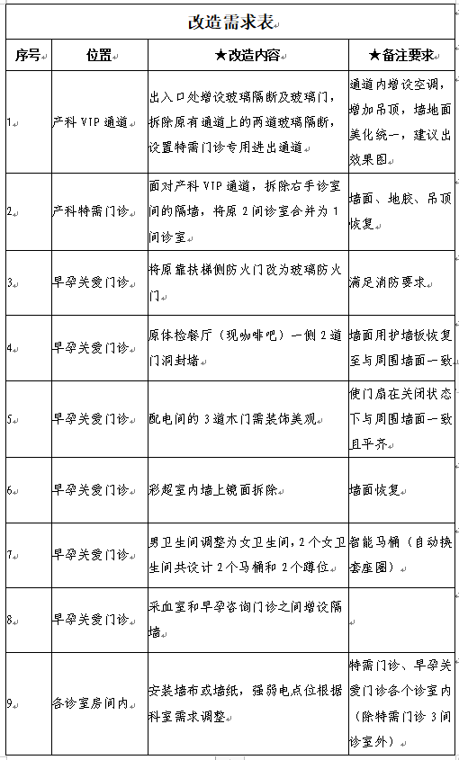

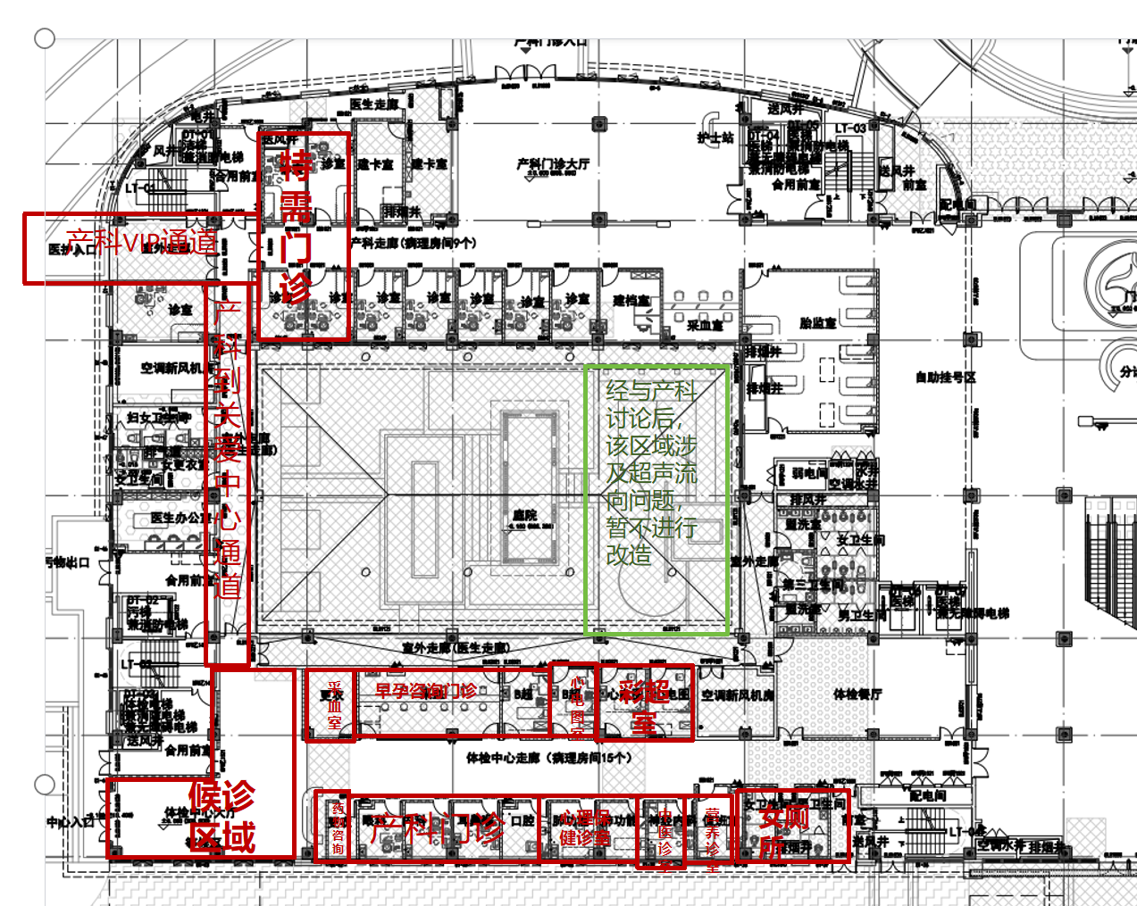

三、报价要求
1.报价包括招标范围内所有费用。
2.本项目采购预算：300000.00元；最高限价：200000.00元。
四、评分标准
评分实施细则
序号 | 评分因素 | 分值 | 评分标准 | 主/客观分
1 | 报价 | 30 | 统一采用低价优先法计算，即满足磋商文件要求且最终最低的报价为基准价，其价格分为满分。其他投标人的价格分统一按照下列公式计算：最终报价得分= (基准价／磋商后最终报价) ×权重×100（保留两位小数）。 | 客观
2 | 改造设计方案 | 10 | 1.投标人针对本项目制定设计方案，包括但不限于以下5项内容要素：①项目理解及分析（至少包含：项目设计重点、难点分析，以及对应的解决措施）、②设计团队各人员的简介及综合实力阐述、③满足招标文件以外的设计依据或规范或标准的整理、④设计工作进度计划及保障措施、⑤设计成果质量保障措施，本项总分5分，每有一项内容要素缺失或遗漏的扣1分，每项内容要素中每存在一处缺陷的扣0.5分，单项要素最多扣1分，扣完为止。  2.投标人针对本项目提供平面布局设计图，评标委员会根据投标人提供图纸以下要素进行评审：①图纸是否完善；②功能能否满足；③方案是否合理；④材料是否合理;⑤是否满足医院要求及消防规范。本项总分5分，每有一项内容要素缺失或遗漏的扣1分，每项内容要素中每存在一处缺陷的扣0.5分，单项要素最多扣1分，扣完为止。  注：1.缺陷是指存在项目名称错误、地点区域错误、内容与本项目需求无关、方案内容矛盾或表述前后不一致、仅有框架或标题、适用的标准（方法）错误、明显复制其他项目内容等任意一种情形。（注：平面布局图功能要求应尽量用图纸形式表达，确无法表达的，可用文字形式进行阐述。） | 主观
3 | 施工方案 | 14 | 投标人针对本项目制定施工方案，包括以下7项内容要素：  1.进度计划：根据供应商针对本项目提供的项目进度计划与措施。①项目进度计划(含计划开、竣工日期和施工进度网络图)、②项目工期保证措施、③劳动力配备及管理措施、④施工进度动态管理机制；  2.质量保证措施：根据供应商针对本项目提供的质量保证措施。①制定完整的质量保证体系、②确保项目质量的技术组织措施、③针对质量目标及质量控制的保证措施、④制定质量管理制度及检查制度；  3.安全保证措施:根据供应商针对本项目提供的安全保证措施。①制定文明施工安全保障体系、②制定文明施工措施、③安全教育及培训计划、④安全保证措施及安全应急预案；  4.资源配置计划：根据供应商针对本项目提供的资源配置计划。①项目实际施工需求分析、②根据项目需求制定的设备配置计划、③根据项目需求制定的物料配置计划、④根据项目需求制定的人力配置计划；  5.环保文明措施：根据供应商针对本项目提供的环境文明措施。①制定完整的环境保护管理体系、②制定完整的环境卫生保护措施、③污染物处理及排放措施、④现场管理人员环境保护职责及操作流程要求；  6.应急预案：根据供应商针对本项目提供的应急预案。①项目实施过程风险因素分析、②施工过程常见风险因素应急预案、③针对本项目实施过程实际情况可能发生的应急预案、④施工舆情防控应急预案；  7.施工工艺内容：根据供应商针对本项目提供的施工工艺内。①施工总平面布置保障、②施工作业顺序、③分部分项施工技术措施、④施工场地水电布置保障。  本项总分14分，每有一项内容要素缺失或遗漏的扣0.5分，每项内容要素中存在一处缺陷的扣0.25分，单项要素最多扣0.5分，扣完为止。  注：缺陷是指存在项目名称错误、地点区域错误、内容与本项目需求无关、方案内容矛盾或表述前后不一致、仅有框架或标题、适用的标准（方法）错误、明显复制其他项目内容等任意一种情形。 | 主观
4 | 人员配置 | 28 | （一）设计人员（本项总分8分）：  1.设计总负责人（一名）：具有建筑设计类相关专业高级及以上技术职称得4分。  2.暖通专业设计负责人（一名）：具有暖通设计类相关专业中级及以上技术职称得2分，  3.电气专业设计负责人（一名）：具有电气设计类相关专业中级及以上技术职称得2分；  （二）施工人员（本项总分12分）：  1.项目总负责人（一名）（即本项目施工负责人）：具有建筑类相关专业高级及以上技术职称得4分。  2.施工技术负责人（一名）：具有建筑类相关专业中级及以上技术职称得2分。  3.造价负责人：  （1）配备1名具有土建专业造价工程师资格得2分。  （2）配备1名具有安装专业造价工程师资格的得2分。  4.安全负责人：每配备1名建筑施工安全员得2分，本项最多得4分。  5.其他工作人员：  配备1名暖通空调专业的工程师得2分；配备1名装饰专业的工程师得2分；配备1名机电专业的工程师得2分，本项最多得6分。注：设计人员和施工人员不能由同一人担任，提供以上人员有效的证书复印件、投标人单位出具的在职证明或者劳动合同复印件予以佐证，否则不予认定。 | 客观
5 | 业绩 | 18 | 评标委员会根据投标人提供业绩（2021年1月1日-至递交投标文件截止日）进行评定，1.每提供1个类似施工（含改造）业绩得3分（本项最多得9分）；  - 每提供1个类似设计＋施工（含改造）业绩得3分（本项最多得9分）。 | 客观

附件2 主要表格
2-1
XXX采购项目
报价一览表

序号 | 项目名称 | 服务内容 | 数量 | 报价（元）
 | 小写： 大写：
注：
1.本次报价不得超过最高限价。
2.“报价一览表”为多页的，每页均需由法定代表人或授权代表签字并盖投标人印章。
3.“报价一览表”需单独密封。
4.如无品牌，可以不提供。
供应商名称（盖章）：
法定代表人或授权代表（签字）：
日期：
注：如是联合体参与采购活动的，仅需联合体牵头单位提供以上资料。

2-2

法定代表人身份授权书

四川省妇幼保健院 ：
本授权声明： （投标人名称）
（法定代表人姓名、职务）授权 （被授权人姓名、职务）为我方 “ ”项目投标活动的合法代表，以我方名义全权处理该项目有关投标、签订合同以及执行合同等一切事宜。
特此声明。
法定代表人签字或盖章：
授权代表人签字或盖章：
投标供应商名称： （加盖公章）
日期：
- 说明：上述证明文件须附法定代表人、被授权代表身份证复印件（加盖公章）时才能生效。
注：如是联合体参与采购活动的，仅需联合体牵头单位提供以上资料。

2-3
无围标、串标行为承诺书
本公司郑重承诺：我公司自觉遵守《中华人民共和国政府采购法》和《中华人民共和国政府采购法实施条例》的有关规定，我公司在参加本次项目（项目名称：XXXXXXX）采购活动中，无以下围标、串标行为：
1.不同供应商的投标文件由同一单位或者个人编制；
2.不同供应商委托同一单位或者个人办理投标事宜；
3.不同供应商的投标文件载明的项目管理成员或者联系人员为同一人；
4.不同供应商的投标文件异常一致或者投标报价呈规律性差异；
5.不同供应商的投标文件相互混装；
6.不同供应商的投标保证金从同一单位或者个人的账户转出；
7.不同供应商的董事、监事、高管、单位负责人为同一人或者存在控股、管理关系的不同单位参加同一采购项目；
8.供应商之间事先约定由某一特定供应商中标、成交；
9.供应商之间商定部分供应商放弃参加采购活动或者放弃中标、成交；
10.法律法规界定的其他围标串标行为。
我公司承诺在本项目采购活动中，与采购人不存在关联关系，与其他投标单位不存在关联关系。如被查实在本项目采购活动中存在围标、串标的，本公司将承担法律责任，接受相应的法律法规处罚。

投标供应商法人代表或委托代理人（承诺人） ：
投标供应商：（公章）
日期： 年 月 日

注：如是联合体参与采购活动，联合体各方均应提供。

2-4 承诺函
四川省妇幼保健院：
本供应商 （供应商全称）参加 （项目编号 ）的磋商活动，现郑重承诺：
一、具备本项目规定的条件：
（一）具有独立承担民事责任的能力；
（二）具有良好的商业信誉和健全的财务会计制度；
（三）具有履行合同所必需的设备和专业技术能力；
（四）有依法缴纳税收和社会保障资金的良好记录；
（五）参加采购活动前三年内，在经营活动中没有重大违法记录；
（六）法律、行政法规规定的其他条件；
二、完全接受和满足本项目磋商文件中规定的实质性要求，如对磋商文件有异议，已经在磋商截止时间届满前依法进行维权救济，不存在对磋商文件有异议的同时又参加磋商以求侥幸成交或者为实现其他非法目的的行为。承诺成交后签订合同前按采购人要求提交技术参数相关佐证材料。
三、参加本次磋商采购活动，不存在与单位负责人为同一人或者存在直接控股、管理关系的其他供应商参与同一合同项下的采购活动的行为。本单位未参与本采购项目前期咨询论证，不属于禁止参加本项目磋商的供应商。
四、参加本次磋商采购活动，不存在和其他供应商在同一合同项下的采购项目中，同时委托同一个自然人、同一家庭的人员、同一单位的人员作为代理人的行为。
五、本单位未被对列入按财库[2016]125号规定的失信被执行人、重大税收违法案件当事人名单、政府采购严重违法失信行为记录名单及其他不符合《中华人民共和国政府采购法》第二十二条规定条件的供应商。
六、国家或行业主管部门对采购产品的技术标准、质量标准和资格资质条件等有强制性规定的，我方承诺符合其要求。
本公司对上述承诺的内容事项真实性负责。如经查实上述承诺的内容事项存在虚假，本单位愿意接受以提供虚假材料谋取成交追究法律责任。

供应商名称： （盖章）
法定代表人或授权代表（签字或盖章）：
日 期：
注：如是联合体参与采购活动，联合体各方均应提供。

2-5 联合体协议书（参考格式）

四川省妇幼保健院：
（联合体各单位名称）自愿组成联合体，参加 （项目名称、项目编号）投标。现就有关事宜订立协议如下：
1.（单位名称） 为联合体牵头人，（单位名称） 为联合体成员；
2．联合体内部有关事项规定如下：
（1）联合体由主体负责与业主联系。
（2）磋商工作由联合体牵头人负责，由双方组成的磋商小组具体实施；联合体牵头人代表联合体办理磋商事宜，联合体牵头人在响应文件中的所有承诺均代表了联合体各成员。
（3）联合体将严格按照磋商文件的各项要求，递交磋商申请文件，切实执行一切合同文件，共同承担合同规定的一切义务和责任。同时按照内部职责的划分，承担自身所负的责任和风险，在法律上承担连带责任。
（4）如中标，联合体内部将遵守以下规定：
a．联合体牵头人和成员共同与采购人签订合同书，并就中标项目向业主负责有连带的和各自的法律责任；
b．联合体牵头人代表联合体成员承担责任和接受采购人的指令、指示和通知，并且在整个合同实施过程中的全部事宜均由联合体牵头人负责；
（5）磋商工作和联合体在中标后工程实施过程中的有关费用按各自承担的工作量分摊。(注：须明确联合体各方所占合同份额）
3．本协议书自签署之日起生效，在上述（4）a所述的合同书规定的期限之后自行失效；如中标后，联合体内部另有协议的，联合体牵头人应将该协议书送交业主。
联合体牵头人单位名称（全称）： （盖章）
联合体成员单位名称（全称）： （盖章）
日期: XXXX
注：1、联合体协议书格式可自拟；
2、如是联合体参与采购活动，应提供；非联合体参与采购活动的不提供（仅适用于联合体参与采购活动）。

2-6 技术要求应答表

项目名称： 项目编号：
序号 | 服务要求 | 服务响应 | 备注

注：1. 投标须把采购文件技术要求列入此表，并在本表后提供技术要求的证明材料（若涉及）。
2．投标人必须据实填写，不得虚假填写，否则将取消其投标或中标资格。

供应商名称： （盖单位公章）
法定代表人（负责人）或授权代表（签字或加盖个人名章）：
日 期： 年 月 日

2-7 商务应答表

项目名称： 项目编号：
序号 | 商务要求 | 商务应答

注：1. 投标人必须把采购文件中全部商务要求列入此表。
2．投标人必须据实填写，不得虚假填写，否则将取消其投标或中标资格。

供应商名称： （盖单位公章）
法定代表人（负责人）或授权代表（签字或加盖个人名章）：
日 期： 年 月 日
附件3 采购投标文件装订顺序

- 1.封面（公司、项目、联系人、联系方式）
- 2.目录
- 3.报价一览表
- 4.企业营业执照（复印件）
- 5.供应商资质
- 6.联合体协议书（若涉及）
- 7.禁止围标、串标情况承诺函
- 8.如有企业管理体系认证（考核），请提供的有效证明文件的复印或扫描件，质量管理体系认证包括FDA、CE、ISO等认证（提供中文翻译复印件）
- 9.行业相关规范或标准（如有）
- 10.技术要求应答表
- 11.商务要求应答表
- 12.投标人认为需要提供的其它文件
- 13.封底
注：请务必按以上顺序装订资料，如有非中文资料，请同时提供中文翻译件。

附件4
反商业贿赂承诺书
为维护卫生行业的整体形象，保证药品、医疗器械、仪器设备、物资、基建工程招投标工作以及药品、试剂销售等工作的合法开展，维护贵院医疗、管理工作的正常秩序，保障广大患者的健康和利益，本厂家、商家、公司特郑重承诺如下：
一、严格按照《招标投标法》、《药品管理法》、《反不正当竞争法》等有关法律、法规、规章、政策的规定，规范本厂家、商家、公司的药品、医疗器械、设备、物资、基建工程竞标工作以及药品准入贵院以后的销售等工作，保证做到合法竞标、正当竞争、廉洁经营。
二、本厂家、商家、公司保证在药品、医疗器械、设备、物资、基建工程竞标工作及药品、试剂销售等工作中承诺做到：
1.不与其他投标人相互串通投标报价，损害贵院的合法权益；
2.不与招标人串通投标，损害国家利益、社会公共利益或他人的合法权益；
3.不以向招标人或者评标委员会成员行贿的手段谋取中标；
4.竞标报价不违反相关法律的规定，也不以他人名义投标或者以其他方式弄虚作假，骗取中标；
5.保证不以其他任何方式扰乱贵院的招标工作；
6.保证不在药品销售、医疗器械、设备、物资、基建工程竞标中采取账外暗中给予回扣的手段腐蚀、贿赂医护、药剂人员、干部等其他相关人员；
7.保证不以任何名义包括以宣传费、临床促销费、开单费、处方费、广告费、免费度假、考察旅游、房屋装修等任何名义给予贵院采购人员、药剂人员、医护人员、干部等有关人员以财物或者其他利益；
8.保证不让贵院临床科室、药剂部门以及有关人员登记、统计医生处方或为此提供方便，干扰贵院的正常工作秩序；
9.保证不以其他任何不正当竞争手段推销药品、医疗器械、设备、物资。
三、 本厂家、商家、公司保证竭力维护贵院的声誉，不做任何有损贵院形象的事情。
四、 本厂家、商家、公司保证加强对竞标、促销等工作的领导、监督和检查；加强对本厂家、商家、公司工作人员进行相关法律、法规、规章、政策等的教育工作，切实要求本厂家、商家、公司相关工作人员不得采取各类回扣手段腐蚀、贿赂采购、药剂、医护、干部等相关人员。
五、 对本厂家、商家、公司及本厂家、商家、公司工作人员采取以上手段竞标、促销等，干扰贵院正常工作秩序，损害贵院形象的，本厂家、商家、公司保证：
1.对尚处在竞标阶段的，贵院有权取消本厂家、商家、公司的竞标资格；已经中标的，贵院有权取消中标；对已经获得准入资格的，贵院有权随时取消本厂家、商家、公司的准入资格；
2.对本厂家、商家、公司相关工作人员作出严肃处理；
3.对由于本厂家、商家、公司或本厂家、商家、公司工作人员的上述行为给贵院造成经济或名誉损失的，由本厂家、商家、公司负责，并愿意承担全部民事赔偿责任。
六、 采购物资名称：
本《承诺书》一式二份（一份由承诺人自存；一份随竞价书传递）

承诺企业名称（公章）：

法人代表或委托代理人（承诺人）：

注：如是联合体参与采购活动，联合体各方均应提供。

附件5
供应商遵守招标采购纪律承诺书

致四川省妇幼保健院：
我单位作为本次采购项目的供应商，根据响应文件要求，现郑重承诺如下：
一、参加本次采购活动，我单位不存在与单位负责人为同一人或者存在直接控股、管理关系的其他供应商参与同一合同项下的采购活动的行为。
二、参加本次采购活动，不得直接或者间接从采购人或者采购代理机构处获得其他供应商的相关情况并修改其投标文件或者响应文件。
三、参加本次采购活动，不得按照采购人的授意撤换、修改投标文件或者响应文件。
四、参加本次采购活动，不得和本次采购供应商之间协商报价、技术方案等投标文件或者响应文件的实质性内容。
五、本次采购活动中，不存在属于同一集团、协会、商会等组织成员的供应商按照该组织要求协同参加本次采购活动。
六、参加本次采购活动，不存在与其他供应商之间事先约定由某一特定供应商中标、成交。
七、参加本次采购活动，不存在与其他供应商商定部分供应商放弃参加采购活动或者放弃中标、成交。
八、参加本次采购活动，不存在我单位的投标文件或者响应文件由其他参与本项目的单位或个人编制或委托办理投标事宜。
九、参加本次采购活动，不存在我单位与采购人之间、供应商相互之间，为谋求特定供应商中标、成交或者排斥其他供应商的其他串通行为。
十、与我方存在直接控股关系的单位为：XXX；存在管理关系单位为：XXX。
我单位对上述承诺的内容事项真实性负责并接受评审小组对我单位投标文件或者响应文件关于串通投标的审查。如经查实上述承诺的内容事项存在虚假，我单位愿意接受以提供虚假材料谋取成交追究法律责任。

供应商名称（单位公章）：
法定代表人/单位负责人或授权代表（签字或加盖个人名章）：
年 月 日
注：如是联合体参与采购活动，联合体各方均应提供。

